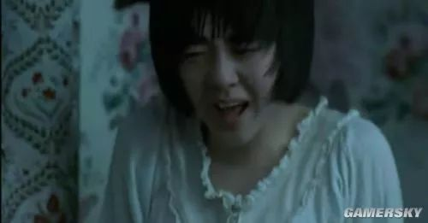
此刻‘妹妹’的画面，只有姐姐秀莲看的到，可以说是幻想出来，也可说是一种人格，知道了答案，人格（幻想）也崩溃了。。。

镜头转向了很皎洁很皎洁的月亮...
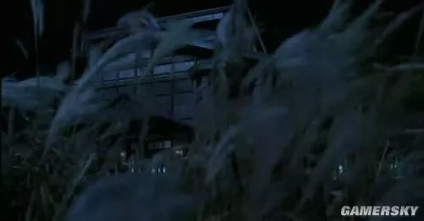
夜晚的风吹得芦苇草沙沙作响…
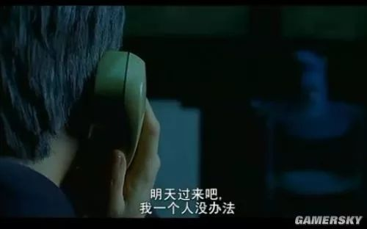
镜头拍到了父亲正在打电话，从父亲说的“过来吧，我一个人没办法”看出，电话那边是真正的继母，父亲已经没办法理解女儿了，想找继母帮忙。。。
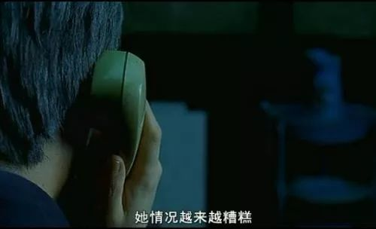
女儿秀莲的情况已经越来越糟了。。。
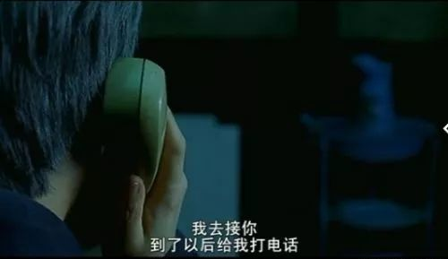
父亲要去接继母，各位记住咯
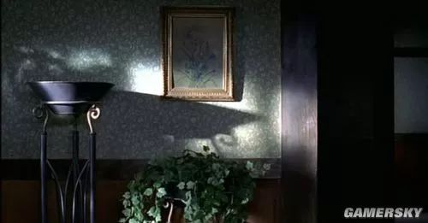
天亮了…
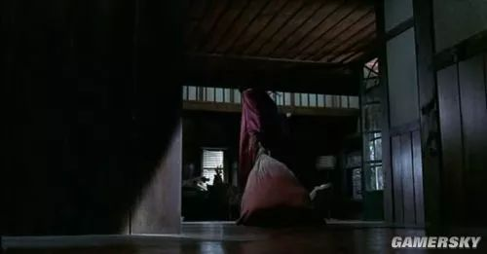
只见‘继母’正拖着很大一个血袋
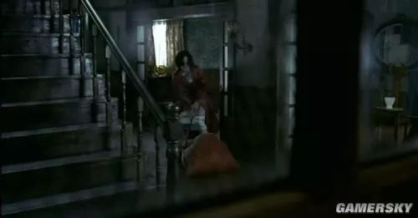
秀莲的病依旧严重的发作，用棍子死命的打麻袋…
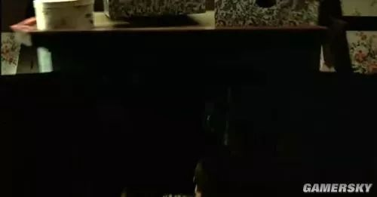
画面突然一转快速播放，出现倒下的柜子（注意下这快速播放的画面，这里也就是图片啦）
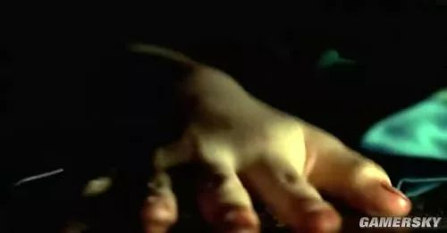
手在疯狂的拍动地板（看过此片的人应该都知道这是什么情景）
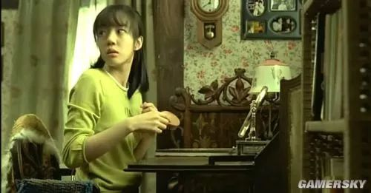
注意这里的场景,人物装扮与色调都与之前不同…
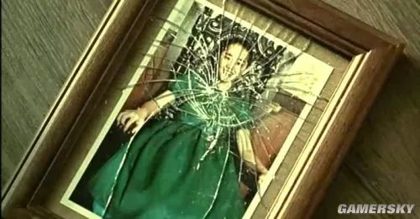
碎掉的相框，穿绿裙妹妹（注意到绿颜色的裙子吗？提醒一下，还记得，继母弟弟来吃饭，弟媳看到的女鬼，和秀莲扮演的继母看到坐在椅子上穿绿裙子的女鬼吗？对，所以我说之前为什么说女鬼就是红莲，大家在看看这几个导演快速播放的镜头，很明显提示了，这是之前发生过的事，就是妹妹红莲为什么死的原因）导演吊下你们的胃口，呵呵

镜头一转，秀莲惊醒,刚刚的是梦？！其实是她的潜意识，因为之前父亲告诉她，妹妹红莲死了，所以刺激到了大脑，本来选择失忆掉的部分，突然在梦中播放了零碎的片段（重申下，如果一件事对一个人刺激很大，那么大脑有时会排出一些伤害自己的记忆，而选择保护自己，容易变成选择性失忆，但是内心的深处潜在意识还是记得的）虽然，梦到了零碎的片段，但是秀莲还是没好
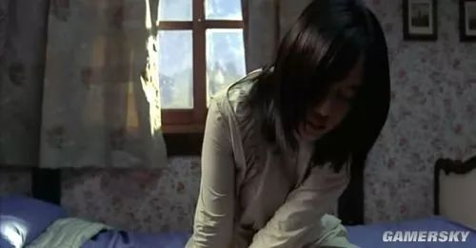
无力的爬起，没有想起什么。。
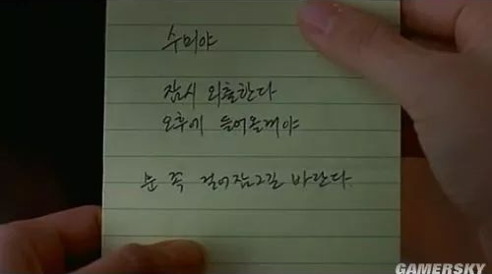
样子很疲惫…低下头，去发现了门底下有张纸条，原来是父亲留的纸条，上面写着“秀莲，我很快回来，记得锁门”（好了，从纸条可以看出父亲出去了，父亲去哪了，大家还记得父亲昨晚和继母打的一通电话吗？367楼父亲说要去接继母哦，明白了吧，原来父亲出去是去接继母了，当然之后图片里的继母依旧是秀莲人格扮演的）
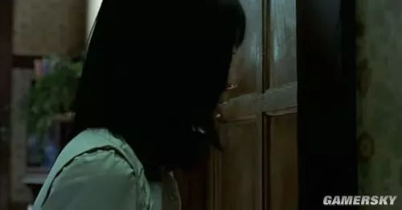
走出房门，还是担心妹妹红莲，发病了再次忘记妹妹已死事，马上跑去找妹妹红莲，没人开门
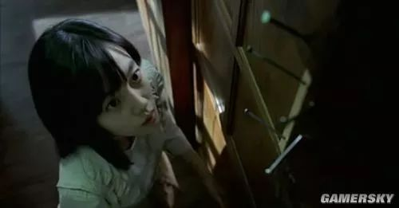
抬头发现门被钉子钉着，超级担心妹妹
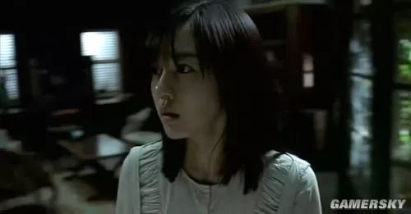
到处张望，寻找妹妹身影
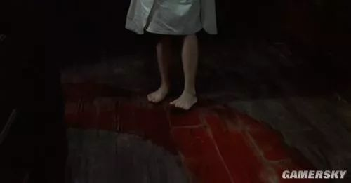
突然发现地上的血迹。。。。

